学生端

中期检查提交
路径：选课中心——学生全部服务->创新创业->创新创业项目
- 立项审核通过且在中期检查开放时间内，中期检查卡片会点亮，否则为置灰状态，点亮状态才可提交中期审核；
- 点击“提交中期检查”，在“中期模版”位置可下载模版，上传相应文件，点击“保存并提交”或“提交”，申请进入到导师审核节点；
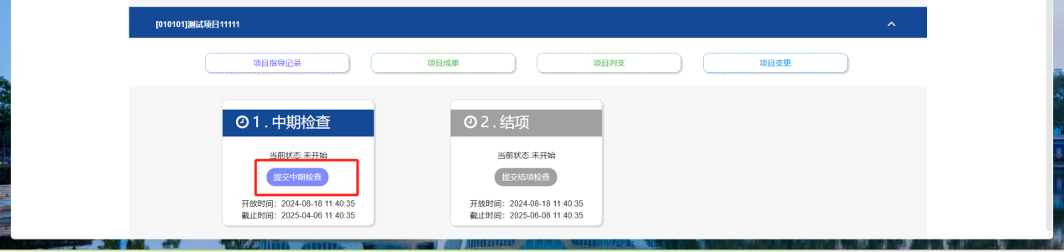
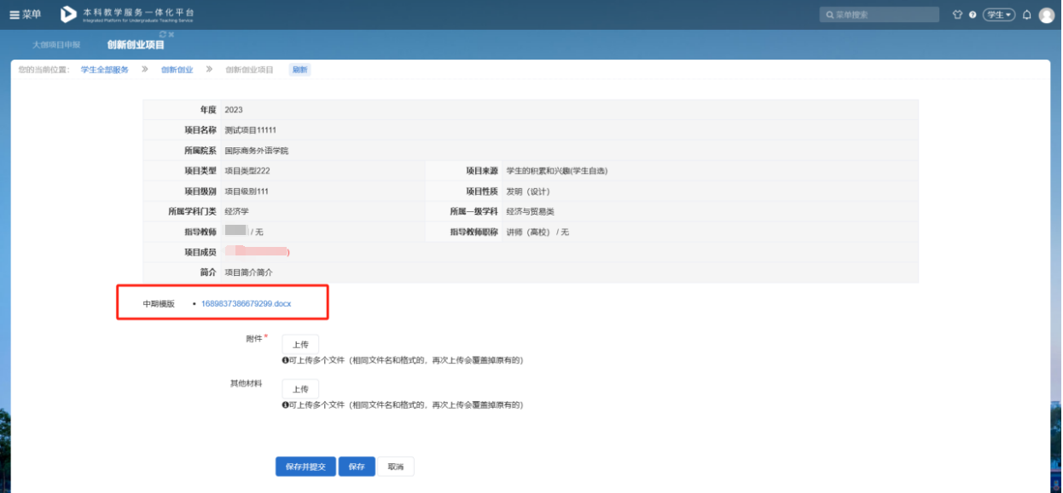
- 提交后，点击“查看中期检查申请”可查看提交信息；
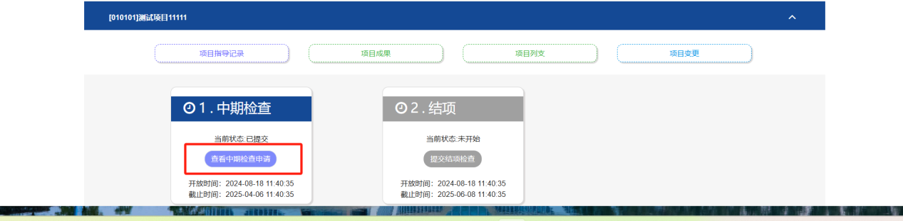

教师端

中期检查审核（指导教师及院系）
路径：一网通办->本科教学一体化平台->教师全部服务->创新创业->大创中期检查审核
- 在“待审核”页面可查看学生提交的中期检查；
- 审核通过后申请流转到下一审核节点；
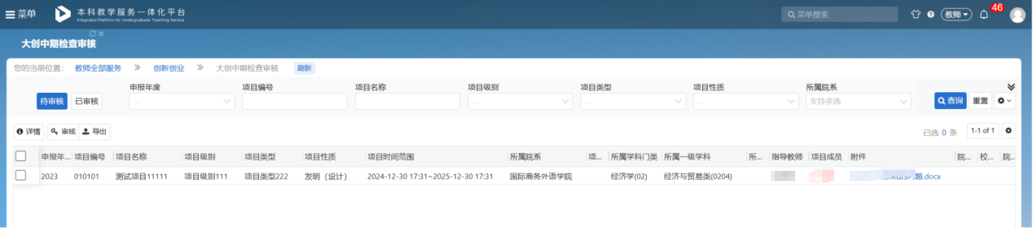
- 审核后，可在“待审核”页面查看；
- 如教师有管理员及教师双重身份请审核时务必在对应身份下进行审核。

